Chương 4: LẮP ĐẶT MẠNG ĐIỆN DÂN DỤNG (8 tiết)
4.1 Khái quát chung về mạng điện dân dụng:
4.1.1 Khái quát lưới điện dân dụng:
- Mạng điện dân dụng là mạng điện “hạ áp 1 pha” dùng cho các phụ tải sinh hoạt dân dụng, phụ tải chiếu sáng.
- Phụ tải bao gồm các thiết bị như: các loại đèn, quạt, máy lạnh, máy nước nóng, bếp điện, lò sưởi, máy bơm nước 1 pha…
- Điện áp cấp cho phụ tải điện dân dụng là điện áp pha 220V.
- Các động cơ điện dùng trong các thiết bị điện dân dụng ngày nay chủ yếu là động cơ một pha kiểu tụ điện.
- Mạng điện dân dụng ngày nay thường dùng các loại dây dẫn bọc cách điện và các dây cáp một pha bọc cách điện bằng nhựa tổng hợp XLPE hoặc PVC. Các đường cáp và dây dẫn có thể đặt hở ngoài trời hoặc đặt ngầm trong đất, trong cách tường và trên trần nhà hoặc lồng trong các ống thép hoặc nhựa đặt hở.
Tóm lại, mạng điện dân dụng dùng cáp và dây dẫn có bọc các điện là chính nên việc lắp đặt chủ yếu là lắp đặt các loại này.
4.1.2 Phụ tải điện dân dụng:
Phụ tải điện dân dụng và chiếu sáng bao gồm các thiết bị điện 1 pha như:
- Các loại đèn điện ( sợi đốt, huỳnh quang,...).
- Các loại quạt điện ( quạt trần, bàn...).
- Tủ lạnh, máy điều hòa nhiệt độ.
- Máy bơm nước.
- Các thiết bị đun nóng (bình nóng lạnh, nồi cơm điện, bếp điện...).
Để cấp điện cho các thiết bị điện này thường dùng dây dẫn có vỏ bọc cách điện có qui định tiết diện nhỏ nhất của dây dẫn điện sử dụng thi công lưới điện trong nhà như sau:
- Lưới điện nhóm chiếu sáng: 1,5mm² đối với dây đồng hoặc 2,5mm² đối với dây nhôm.
- Lưới điện nhóm ổ cắm, lưới điện động lực: 2,5 mm² đối với dây đồng hoặc 4 mm² đối với dây nhôm.
- Đường dây từ tủ điện tầng đến tủ điện các phòng: 4mm² đối với dây đồng hoặc 6mm² đối với dây nhôm.
- Đường dây trục đứng cấp điện cho một tầng hoặc một số tầng: 6mm² đối với dây đồng hoặc 10mm² đối với dây nhôm.
4.2 Sơ đồ điện dùng lắp đặt mạng điện dân dụng:
Vẽ sơ đồ điện là một bước quang trọng trong thiết kế. Nó là cơ sở để dự trù vật tư, thi công, cũng như bảo trì hệ thống điện.
Vẽ sơ đồ điện là quá trình thể hiện hệ thống điện trên sơ đồ. Dựa vào quá trình thể hiện đó sẽ giúp ta thiết kế, thi công, bảo trì hệ thống điện đáp ứng yêu cầu đặt ra cho hệ thống.
4.2.1 Sơ đồ nguyên lý:
Sơ đồ nguyên lý là dạng sơ đồ ngắn gọn, nhìn vào giúp người đọc hiểu rõ nguyên lý làm việc của mạng điện, mạch điện. Sơ đồ cũng giúp người đọc dễ dàng vận hành mạng điện, mach điện.
Ví dụ 1: Sơ đồ cung cấp điện hình tia cho nhà.
Hình 4 – 1: Sơ đồ cung cấp điện hình tia cho nhà.
Ví dụ 2: Sơ đồ cung cấp điện phân nhánh cho nhà.
Hình 4 – 2: Sơ đồ cung cấp điện phân nhánh cho nhà.
4.2.2 Sơ đồ mặt bằng, sơ đồ bố trí thiết bị
Mặt bằng ngôi nhà là hình cắt bằng của ngôi nhà, trên đó thể hiện vị trí, kích thước các tường, vách, cửa và các thiết bị đồ đạc.
Ví dụ sơ đồ mặt bằng của một ngôi nhà hoàn chỉnh: gồm có mặt bằng sân vườn, tầng trệt, tầng lửng, tầng lầu, tầng áp mái.

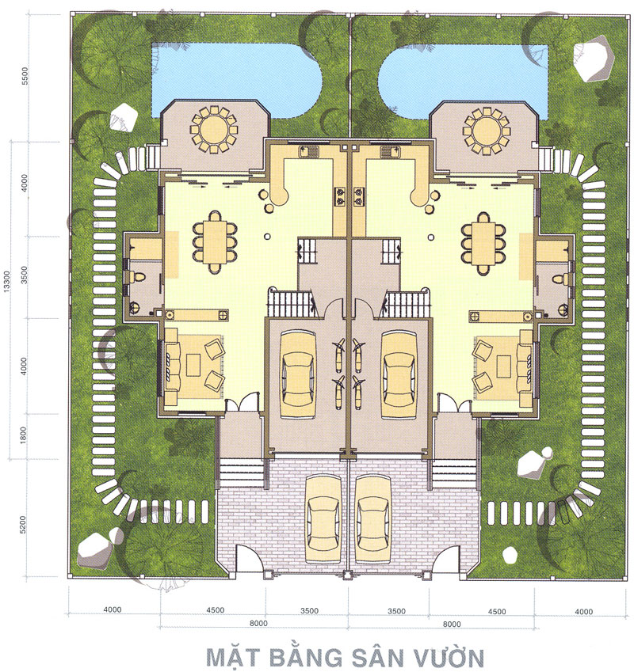
Hình 4 – 3: Sơ đồ mặt bằng sân vườn

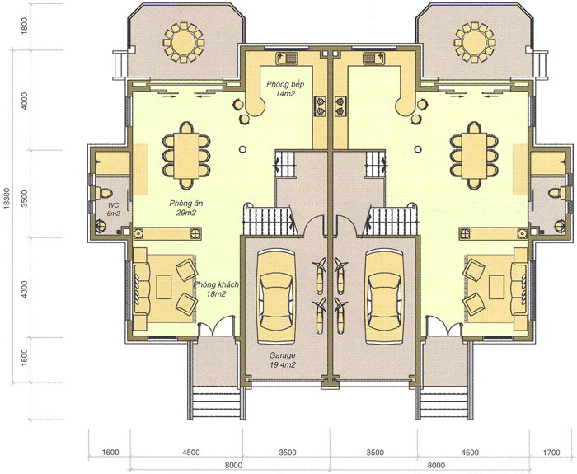
Hình 4 – 4: Sơ đồ mặt bằng tầng trệt
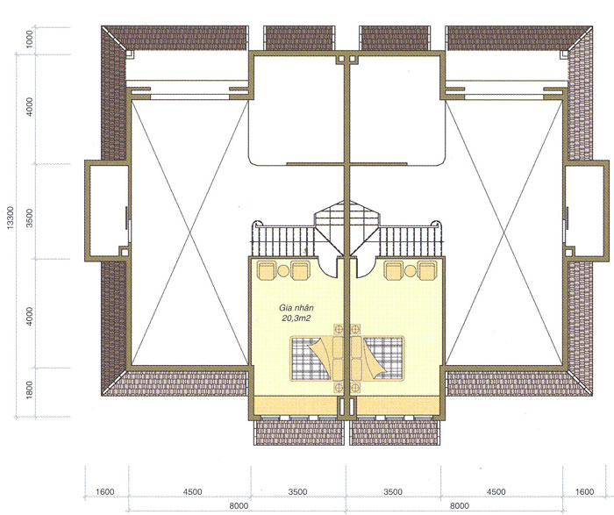
Hình 4 – 5: Sơ đồ mặt bằng tầng lửng

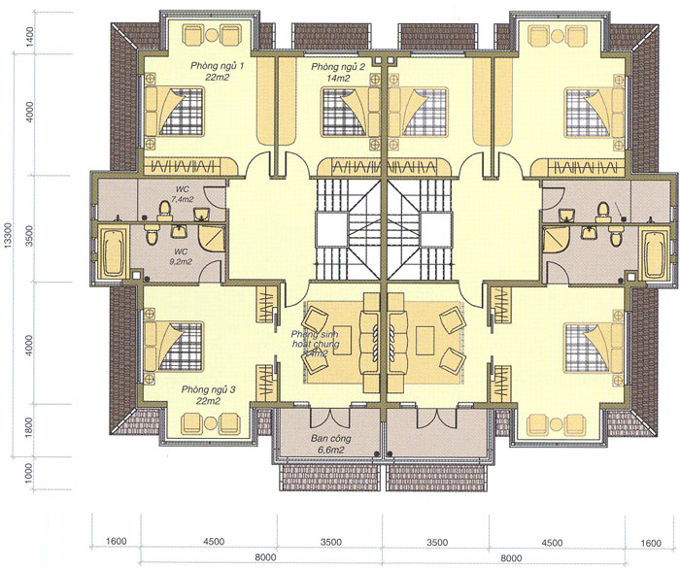
Hình 4 – 6: Sơ đồ mặt bằng tầng lầu
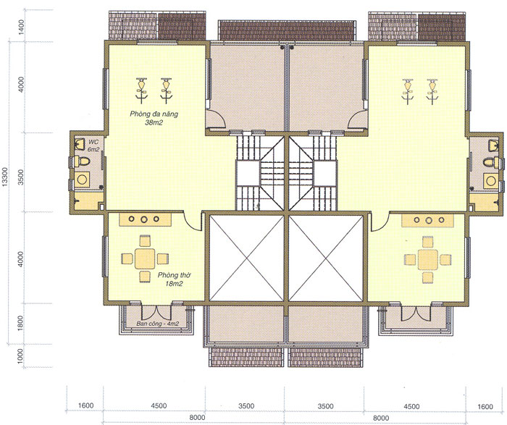
Hình 4 – 7: Sơ đồ mặt bằng tầng áp mái
4.2.3 Sơ đồ đơn tuyến
Sơ đồ đơn tuyến trình bày mạch điện, mạng điện bằng một nét vẽ trên đó vẫn thể hiện được số lượng, cỡ dây, cũng như cách thức đi dây. Sơ đồ đơn tuyến được dùng trong bản vẽ thiết kế. Ký hiệu điện dùng trong sơ đồ đơn tuyến là ký hiệu điện dùng trong sơ đồ mặt bằng.
Ví dụ: Sơ đồ đơn tuyến của một phòng ngủ gồm hai đèn huỳnh quan 1,2m được điều khiển bởi hai công tắc đơn và bảo vệ bằng cầu chì.
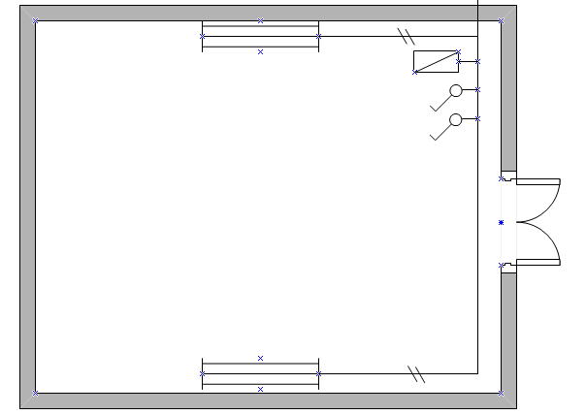
Hình 4 – 8: Sơ đồ đơn tuyến của phòng ngủ.
4.2.4 Sơ đồ đi dây
Sơ đồ nối dây trình bày chi tiết mạch điện, mạng điện dùng trong thi công. Nó được căn cứ theo sơ đồ đơn tuyến, tất cả các đường dây được trình bày đầy đủ giữa các phụ tải, khí cụ điện và nguồn điện trên sơ đồ mặt bằng. các đường dây được thể hiện theo từng tuyến hoặc từng lộ dây.
Chú ý: Sơ đồ vị trí, sơ đồ đơn tuyến, sơ đồ nối dây phải thể hiện tương ứng trên mặt bằng, dù rằng tỉ lệ mặt bằng có thể khác nhau.
Ví dụ 1: Vẽ sơ đồ đơn tuyến cho căn phòng gồm công tắc điều khiển bóng đèn được bảo vệ bằng cầu chì theo sơ đồ nguyên lý hình 4 – 9
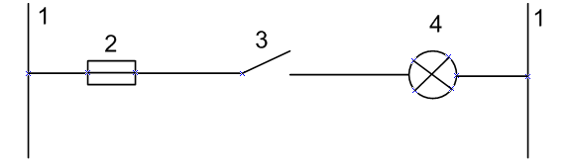
Hình 4 – 9: Sơ đồ nguyên lý canh phòng
- Nguồn điện
- Bộ phận bảo vệ: cầu chì
- Bộ phận điều khiển: công tắc
- Phụ tải: bóng đèn
Từ sơ đồ nguyên lý ta có sơ đồ đi dây hình 4 – 10.
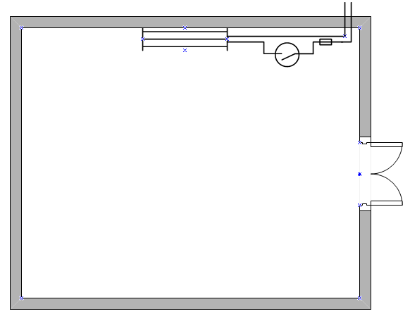
Hình 4 – 10: Sơ đồ đi dây căn phòng
Ví dụ 2: Một phòng ngủ cần lắp đặt 1 bóng đèn, 1 công tắc và một ổ cắm có dây bảo vệ của sơ đồ bố trí thiết bị như hình 4 – 11. Hãy vẽ sơ đồ nguyên lý, sơ đồ đơn tuyến và sơ đồ đi dây.
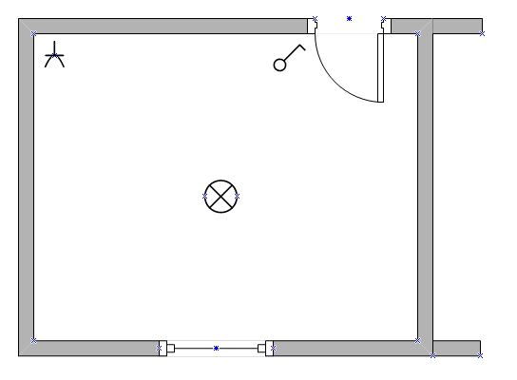
Hình 4 – 11: Sơ đồ bố trí thiết bị phòng ngủ.
Gợi ý giải:
Từ sơ đồ bố trí thiết bị như hình 4 – 11 ta thiết lập phương án cung cấp điện cho phòng ngủ.
- Phương án 1:
Sơ đồ nguyên lý cấp điện hình tia cho phòng ngủ như hình 4 – 12.
Hình 4 – 12: Sơ đồ nguyên lý cấp điện hình tia phòng ngủ
- Phương án 2:
Sơ đồ nguyên lý cấp điện phân nhánh cho phòng ngủ như hình 4 – 13.
Hình 4 – 13: Sơ đồ nguyên lý cấp điện hình phân nhánh phòng ngủ
Giả sử chọn phương án 2 để thực vẽ sơ đồ đơn tuyến và sơ đồ đi dây. Do đó, ta có bản vẽ sơ đồ đơn tuyến phòng ngủ như hình 4 – 14 và sơ đồ đi dây phòng ngủ như hinhg 4 – 15.
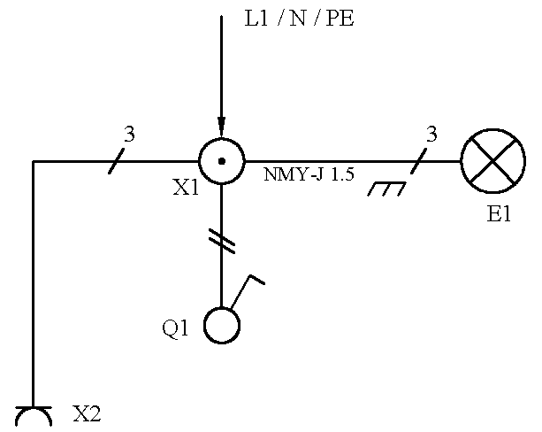
Hình 4 – 14: Sơ đồ đơn tuyến phòng ngủ
Sơ đồ đơn tuyến biểu diễn một cách đơn giản các thiết bị điện cùng tất cả các phụ kiện cùng liên quan đến hệ thống điện phòng ngủ. Đường dây vẽ trên sơ đồ chỉ có một đường dây nhưng có ký hiệu về số lượng lõi dây và cả tiết diện dây dẫn.
Với sơ đồ đơn tuyến của phòng ngủ này ta cần các loại thiết bị và phụ kiện sau:
- Một công tắc lắp trên tường.
- Một ổ cắm lắp trên tường.
- Một đèn tròn treo trên trần.
- Ống dẫn có ký hiệu NYM-J 1,5 mm² đặt nổi trên tường.
- Giữa đèn và hộp đấu dây có ba lõi.
- Giữa các ổ cắm và hộp đấu dây có ba lõi.
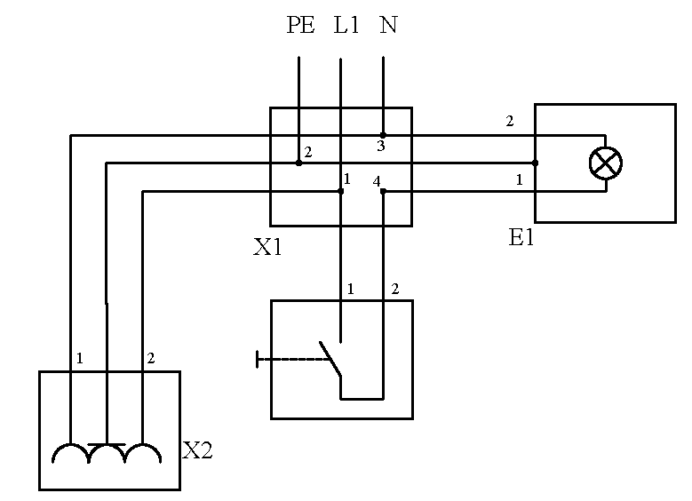
Hình 4.15: Sơ đồ đi dây phòng ngủ
Nguyên lý hoạt động của mạch:
- Khi bật công tắc Q1 dòng điện đi từ L1, X1:1, Q1:1, X1:4, E1:1, E1:2, X1:3, N và đèn sáng.
- Ổ cắm được nối vào nguồn điện sau: L1, X1:1, X2:2, X2:1, X1:3, N
- Đường đi của dây bảo vệ: PE, X1:2, X2:PE
4.3 Sơ đồ một số thiết bị điện dân dụng:
    - Sơ đồ quạt điện và máy bơm nước:
- Quạt bàn;
Sơ đồ nguyên lý quạt bàn cho ở hình 4 – 16

Hình 4 – 16: Sơ đồ nguyên lý quạt bàn
  - W_{R}: Cuộn dây chạy của quạt
  - W_{s}: Cuộn dây đề của quạt
  - 1, 2, 3: Các đầu dây số
  - C là đầu dây chung
- Máy bơm nước
Loại động cơ ra 4 đầu dây
Có 3 loại: Loại chạy tụ ngâm (tụ làm việc), loại khởi động bằng tụ đề (tụ khởi động) dùng công tắc ly tâm, loại sử dụng 2 tụ trong đó có 1 tụ ngâm và 1 tụ đề.
1kW 4 poles
Phase : 1 Hertz : 50
Volts : 220 Amp’s : 5
RPM : 1450 Date : 1999
cosϕ : 0,8 η : 86,5%
Nhãn động cơ
Giải thích nhãn động cơ
- Công suất định mức (công suất cơ): 1kw
- 4poles: 4 cực (2P = 4);
- phase: số pha
- HERTZ: Tần số;
- Volts: điệm áp định mức
- Amps : dòng điện định mức ;
- RPM : số vòng quay định mức của rotor ;
- Date: Năm sản xuất;
- cosϕ: hệ số công suất;
- η : hiệu suất;
- P_{đ} = = U_{đm}.I_{đm} (W)
- P_{đ}: công suất tiêu thụ điện của động cơ khi tải định mức.
Kiểm tra động cơ
* Loại sử dụng tụ ngậm
C: tụ điện
W_{R}: cuộn chạy
W_{S}: cuộn đề
Đ_{R}, Đ_{S}: đầu cuộn chạy, đầu cuộn đề
C_{R}, C_{S}: cuối cuộn chạy, cuối cuộn đề
Hình 4 – 17: Sơ đồ nguyên lý loại động cơ chạy tụ ngậm

Loại này có tụ điện tham gia trong suốt quá trình động cơ làm việc nên loại này có tính ổn định cao, hệ số cosϕ cao, moment khởi động nhỏ. Thường dùng cho các động cơ loại công suất nhỏ, quạt bàn, quạt trần, động cơ bơm nước.
Hình 4 – 18: Sơ đồ nguyên lý loại động cơ chạy tụ đề
Công suất P ≤ 1HP (750W)
* Loại sử dụng tụ đề
LT: Công tắc ly tâm đựơc đặt trên trục động
cơ, khi động cơ không hoạt động, tiếp điểm của
công tắc ly tâm đóng lại khi cấp điện cho động cơ,
rotor quay đến tốc độ khoảng 2/3 tốc độ định mức
thì lực ly tâm sẽ làm mở tiếp điểm của công tắc ly
tâm LT để ngắt điện cấp cho cuộn đề, chỉ có cuộn
chạy tham gia trong suốt quá trình động cơ làm việc.
Khi động cơ không làm việc tiếp điểm LT lại
đóng lại để chuẩn bị cho lần khởi động sau. Công suất của động cơ này ≤ 2HP
Chú ý: Khi khởi động trong thời gian khoảng vài giây sau đó ngắt tụ ra liền. Nếu thời gian khởi động kéo dài dễ làm hư tụ khởi động vì tụ chỉ chịu được khoảng 20 lần khởi động trong 1 giờ và chịu sự quá điện áp không quá 25% U_{đm}.

Bảng trị số tụ điện khởi động ứng với công suất động cơ
Công suất | 1/4HP | 1/2HP | 3/4HP | 1HP | 1,5HP | 2HP
Trị số tụ khởi động (μF) | 80–120 | 150–200 | 200–300 | 300–400 | 600–700 | 700–800
- Xác định trị số tụ điện
C_{LV} = 1600 (μF)
C_{KĐ} = (2,5 → 3)C_{LV} (μF)
I_{đm} : Dòng điện định mức của động cơ
C_{L} : Tụ làm việc (tụ ngâm)
C_{KĐ} : Tụ khởi động (tụ đề)
Hình 4 – 19: Cấu tạo công tắc ly tâm
Loại động cơ ra 6 đầu dây (loại sử dụng 2 tụ)

C₁ : tụ khởi động
C₂ : tụ ngậm

Hình 4 – 20: Sơ đồ nguyên lý loại động cơ sử dụng hai loại tụ
Mạch điện gồm hai tụ mắc song song (1 tụ ngậm, 1 tụ khởi động). Loại này tổng hợp được ưu điểm có moment khởi động lớn, hệ số cosϕ lớn, hiệu suất cao, khả năng quá tải lớn nhưng giá thành cao vì có hai tụ, sử dụng loại động cơ có công suất từ 1HP → 5HP
Tuy nhiên đối với tất cả loại động cơ không đồng bộ 1 pha, việc chế tạo với công suất lớn rất hạn chế vì kèm theo tụ rất cồng kềnh và dễ nguy hiểm lúc vận hành bị quá tải làm đứng máy, gây nhiều sự cố cho mạng điện cung cấp
    - Sơ đồ thiết bị nhiệt
- Bếp điện
Sơ đồ nguyên lý bếp điện

Hình 4 – 21: Sơ đồ nguyên lý bếp điện
Khi K ở vị trí (1) bếp có công suất 400W.
Khi K ở vị trí (2) bếp có công suất 800W
Bảng 4 – 1: Một số hư hỏng thường gặp và cách khắc phục
Hiện tượng | Nguyên nhân | Cách khắc phục
1. Bếp không nóng | - Dây điện trở bị đứt  - Không có điện  - Mạch điện tiếp xúc không tốt | - Nối hay thay dây mới  - Kiểm tra nguông  - Kiểm tra các mối nối, tiếp xúc
2. Bị điện giật khi sờ vào thân bếp | - Bị chạm vỏ  - Dây điện trở trồi lên khỏi đế cách điện | - Tìm chỗ bị chạm và cách điện lại  - Ngắt điện và ấn cho dây điện trở nằm sát dưới đáy rãnh của đế
3. Dây dẫn điện bị nóng | - Tiết diện dây dẫn điện nhỏ so với công suất của dây điện trở | - Thay dây dẫn điện mới
4. Phích cắm và ổ cắm bị nóng | - Tiếp xúc không tốt | - Lau chùi hoặc thay mới
5. Cầu chì bị nổ khi đang vận hành | - Trị số của cầu chì nhỏ | - Thay cầu chì khác có trị số lớn hơn
6. Cầu chì nổ khi vừa đóng điện | - Dây dẫn điện bị ngắn mạch | - Tìm chỗ chạm và lót cách điện lại
- Bàn ủi điện

Hình 4.22: Cấu tạo bàn ủi
Bảng 4 – 2 : Một Số Hư Hỏng Thường Gặp Và Các Biện Pháp Khắc Phục
Hiện tượng | Nguyên nhân | Cách xử lý
- Không nóng | - Không có điện  - Dây dẫn bị đứt  - Mối nối không tiếp xúc | - Kiểm tra nguồn điện  - Nối lại chỗ đứt  - Xiết chặt lại
- Nhiệt độ sai hoặc không điều chỉnh được | - Núm điều chỉnh nhiệt độ bị tuột hoặc tiếp điểm lưỡng kim không tốt | - Xiết chặt lại núm điều chỉnh, lau chùi các tiếp điểm hoặc điều chỉnh lại vít chỉnh
- Bị giật | - Dây điện trở bị chạm vỏ  - Đầu nối bị chạm | - Tìm chỗ chạm và cách điện lại  - Xoay phích cắm lại
- Cầu chì bị nổ nếu sử dụng lâu | - Cầu chì bị nhỏ | - Thay cầu chì công suất lớn hơn
- Nổ cầu chì khi cắm điện | - Bị ngắn mạch, chạm điện | - Tìm chỗ chạm và cách điện lại

- Nồi cơm điện
Hình 4 – 23: Cấu tạo nồi cơm điện

Bảng 4 – 3: Một Số Hư Hỏng Thường Gặp Và Các Biện Pháp Khắc Phục
Hiện tượng | Nguyên nhân | Cách xử lý
1. Không nóng | - Không có điện  - Dây dẫn bị đứt  - Mối nối không tiếp xúc | - Kiểm tra nguồn điện  - Nối lại chỗ đứt  - Xiết chặt lại
2. Bị giật | - Dây điện trở bị chạm vỏ  - Đầu nối bị chạm | - Tìm chỗ chạm và cách điện lại
3. Cầu chì bị nổ nếu sử dụng lâu | - Cầu chì bị nhỏ | - Thay cầu chì công suất lớn hơn
4. Nổ cầu chì khi cắm điện | - Bị ngắn mạch, chạm điện | - Tìm chỗ chạm và cách điện lại
5. Cơm bị khét | - Nam châm nhiệt không nhảy  - Nút nhấn bị kẹt | - Thay thế mới  - Tháo ra và sửa chửa
6. Cơm không chín | - Điện trở hâm không hoạt động | - Sửa chữa hoặc thay mới

4.3.3 Sơ đồ chiếu sáng
- Mạch hai đèn mắc nối tiếp
Hình 4.24: Sơ đồ nguyên lý mạch 2 đèn mắc nối tiếp
- Mạch hai đèn mắc song song
Hình 4.25: Sơ đồ nguyên lý mạch 2 đèn mắc song song
- Mạch một đèn điều khiển hai nơi
Hình 4.26: Sơ đồ nguyên lý mạch đền điều khiển hai nơi
- Mạch một đèn điều khiển ba nơi (mạch đèn hành lang):
Hình 4.27: Sơ đồ nguyên lý mạch đền điều khiển ba nơi
Một số ký hiệu thường dùng trong mạng điện dân dụng
Các ký hiệu cơ bản trên sơ đồ mặt bằng:
STT | TÊN GỌI | KÝ HIỆU
1 | Cửa ra vào 1 cánh | 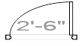
2 | Cửa ra vào 2 cánh | 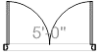
3 | Thang máy | 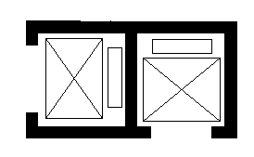
4 | Cửa sổ | 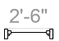
5 | Cầu thang | 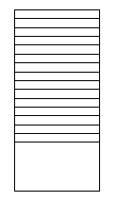  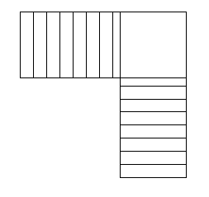
6 | Bồn tắm | 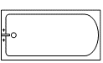
7 | Nước | 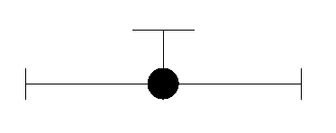  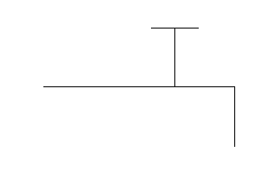
Ngoài ra còn có rất nhiều các ký hiệu trên bản vẽ, mà chúng ta có thể tìm hiểu trong hệ thống tiêu chuẩn Viêt Nam (TCVN) về xây dựng.

Các ký hiệu điện trong sơ đồ điện chiếu sáng

Ký hiệu nguồn điện
STT | TÊN GỌI | KÝ HIỆU
1 | Dòng điện 1 chiều
2 | Điện áp một chiều
3 | Dòng điện xoay chiều hình sin
4 | Dây trung tính | N
5 | Điểm trung tính | O
6 | Các pha của mạng điện | A, B, C
7 | Dòng điện xoay chiều 3 pha 4 dây 50Hz, 380V | 3+N 50Hz, 380V
8 | Dòng điện 1 chiều 2 đường dây | 2 110V

Ký hiệu các loại đèn điện và thiết bị dùng điện
STT | TÊN GỌI | KÝ HIỆU
1 | Đèn huỳnh quang | 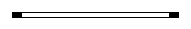    
2 | Đèn nung sáng | 
3 | Đèn đường | 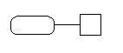  
4 | Đèn ốp trần | 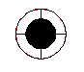
5 | Đèn pha bóng solium 150W treo trên tường. 150 la chỉ số công suât, ngoài ra còn có 35, 70W | 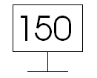
6 | Đèn cổng ra vào | 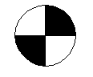
7 | Đèn trang trí sân vườn | 
8 | Đèn chiếu sáng khẩn cấp | 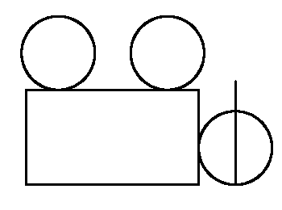
9 | Đèn thoát hiểm | EXIT
10 | Đèn chùm | 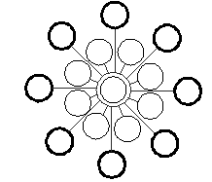
11 | Quạt thông gió | 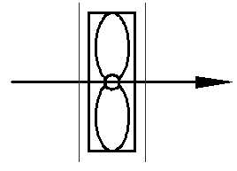  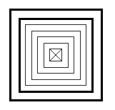
12 | Điều hòa nhiệt độ | 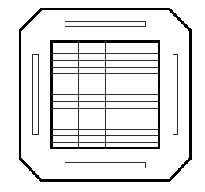
13 | Bình nước nóng | 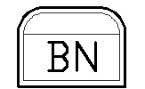
14 | Ô cắm đơn, ổ cắm đôi | 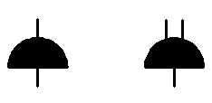  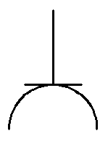

Ký hiệu các loại thiết bị đóng cắt bảo vệ
1 | Cầu chì | 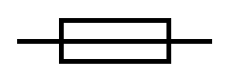
2 | MCB, MCCB | 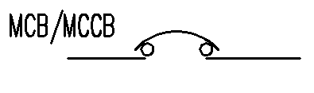
3 | Tủ phân phối | 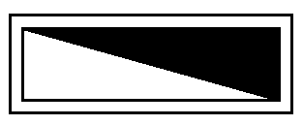
4 | Cầu dao một pha
5 | Đảo điện một pha
6 | Công tắc đơn, đôi, ba, bốn | 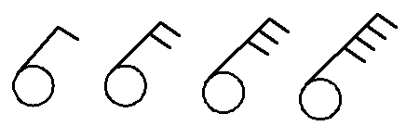
7 | Cầu dao ba pha | 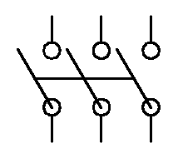
8 | Đảo điện ba pha | 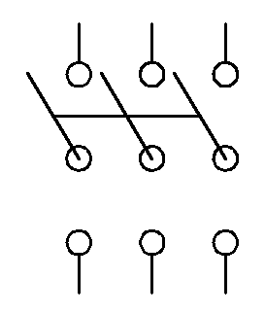
9 | Nút nhấn thường hở
10 | Nút nhấn thường đóng
11 | Nút nhấn kép

Ký hiệu các loại thiết bị đo lường
1 | Ampemet | 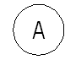
2 | Vônmet | 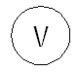
3 | Đồng hồ kiliwatt | 

MỘT SỐ LƯU Ý KHI THI CÔNG LƯỚI ĐIỆN NHÀ
1. Lưới điện trong nhà
1.1 Lưới điện trong nhà phải thực hiện theo các yêu cầu sau:
a) Thiết bị điện của các đơn vị khác nhau (nhưng vẫn trong cùng một nhà) cho phép được cấp điện bằng một nhánh rẽ riêng nối vào đường dây cung cấp chung hoặc bằng một đường dây riêng từ ĐV, PPC, hoặc PPP;
b) Được phép cấp điện cho các phòng không dùng để ở trong nhà ở và các căn hộ của nhà đó bằng đường dây cung cấp chung với điều kiện tại nơi rẽ nhánh phải có khí cụ đóng cắt riêng nhưng phải đảm bảo yêu cầu chất lượng điện áp.
c) Một đường dây được phép cấp điện cho một số đoạn đứng. Riêng với nhà ở trên 5 tầng, mỗi đoạn đứng phải đặt thiết bị đóng cắt riêng tại chỗ rẽ nhánh.
d) Chiếu sáng cầu thang, lối đi chung, hành lang và những phòng khác ngoài phạm vi căn hộ của nhà ở, phải được cấp điện bằng các đường dây riêng từ PPC.
Cấm lấy điện cho các khu vực trên từ BCH.
1.2 Đường dây nhóm chiếu sáng trong nhà phải được bảo vệ bằng cầu chảy hoặc máy cắt điện hạ áp với dòng điện danh định không được lớn hơn 25 A.
Đối với đường dây nhóm cấp điện cho các đèn phóng điện có công suất mỗi bóng 125W trở lên, các bóng đèn sợi đốt có công suất mỗi bóng từ 500 W trở lên cho phép bảo vệ bằng cầu chảy hoặc máy cắt điện hạ áp với dòng điện danh định đến 63 A.
1.3 Số lượng đèn mắc vào trong mỗi pha của đường dây nhóm chiếu sáng trong nhà
- Không quá 20 bóng đèn huỳnh quang, đèn thủy ngân cao áp, đèn natri;
- Cho phép tới 50 bóng đèn đối với đường dây nhóm cấp điện cho các đèn kiểu máng hắt sáng, trần sáng, mảng sáng sử dụng bóng đèn huỳnh quang;
- Không hạn chế đối với đường dây cấp điện cho đèn chùm;
- Với đèn có công suất từ 1000 W trở lên chỉ cho phép đấu vào mỗi pha không quá 1 đèn.
1.4 Đoạn đứng cấp điện cho căn hộ phải đặt dọc theo gian cầu thang hoặc trong hộp kỹ thuật điện và không được phép đi qua các phòng
Cho phép đặt đường dây cấp điện cho căn hộ cùng với đường dây chiếu sáng làm việc của gian cầu thang, hành lang và các khu vực chung khác của nhà trong rãnh chung, ống (hộp) luồn dây chung bằng vật liệu không cháy.
1.5 Trong căn hộ nhà ở nên đặt hai đường dây nhóm một pha độc lập với nhau: một đường dây cho đèn chiếu sáng chung; một đường cho các dụng cụ điện dùng cho sinh hoạt qua các ổ cắm điện. Được phép cấp điện cho đèn và các ổ cắm điện bằng một đường dây nhóm chung.
1.6 Trong các cửa hàng, trung tâm thương mại, nhà hàng… các động cơ điện của các thiết bị công nghệ cũng như các thiết bị vệ sinh có công suất không lớn (đến 3 kW) cho phép được cấp điện bằng một đường dây nhóm chung nhưng số động cơ điện không được lớn quá 4.
1.7 Trong nhà trẻ, phòng chế biến và gia công thức ăn, cũng như các phòng có yêu cầu về vệ sinh hoặc vô trùng như khối phòng mổ, phòng điều chế huyến thanh…, đường dây phải đặt kín.
1.8 Khi lưới điện đặt trong trần treo không đi lại được coi như lưới điện kín và phải thực hiện như sau:
- Với trần nhà bằng vật liệu cháy, luồn trong ống (hộp) bằng kim loại;
- Với trần nhà bằng vật liệu không cháy hoặc khó cháy, luồn trong ống (hộp) bằng chất dẻo hoặc dùng cáp điện và dây dẫn có bảo vệ với vỏ bằng vật liệu khó cháy. Khi đó cần phải đảm bảo khả năng thay thế sửa chữa dây dẫn và cáp điện.
1.9 Mặt cắt ruột dây dẫn của từng đoạn thuộc lưới điện nhà ở không được nhỏ hơn các trị số quy định ở Bảng 4 – 4.
CHÚ THÍCH: Với lưới điện 3 pha 4 dây, khi mặt cắt dây pha đến 16mm² (đồng) và 25mm² (nhôm) thì dây trung tính của đoạn đứng phải có mặt cắt bằng mặt cắt dây pha. Nếu mặt cắt dây pha lớn hơn các trị số trên thì mặt cắt dây trung tính không được nhỏ quá 50% mặt cắt dây pha.
Bảng 4 – 4: Quy định về mặt cắt ruột dây dẫn nhỏ nhất của lưới điện trong nhà
Tên đường dây | Mặt cắt nhỏ nhất của ruột dây dẫn (mm²)
Tên đường dây | Đồng | Nhôm
- Lưới điện nhóm chiếu sáng không có ổ cắm. | 1,5 | 2,5
- Lưới điện nhóm chiếu sáng có ổ cắm điện; lưới điện nhóm ổ cắm; lưới điện phân phối động lực. | 2,5 | 4
- Đường dây từ tủ điện tầng đến tủ điện các phòng. | 4 | 6
- Đường dây trục đứng cấp điện cho một hoặc một số tầng. | 6 | 10

1.10 Khi đặt đường dẫn điện còn phải tuân theo các quy định của tiêu chuẩn đặt đường dây dẫn điện trong nhà ở và công trình công cộng TCXD 25: 1991 và quy phạm trang bị điện 11TCN 18-2006.
2. Đặt đèn điện
2.1 Điện áp cung cấp cho các đèn điện chiếu sáng chung không vượt quá 380/220 V với lưới điện xoay chiều có trung tính nối đất trực tiếp và không vượt quá 220V với lưới điện xoay chiều trung tính cách li và điện một chiều.
Cấp điện cho các đèn thông thường phải dùng điện áp pha không quá 220 V. Với nơi ít nguy hiểm cho phép dùng điện áp nói trên khi đèn đặt cố định và không phụ thuộc độ cao đặt đèn.
2.2 Trong các phòng nguy hiểm và rất nguy hiểm, khi dùng đèn điện để chiếu sáng chung với bóng đèn nung sáng, bóng đèn thủy ngân cao áp, bóng đèn ha lô gien, kim loại, và bóng đèn natri nếu độ cao đèn so với mặt sàn hoặc mặt bằng làm việc nhỏ hơn 2,5 m, phải có các cấu tạo tránh chạm phải bóng đèn khi không dùng các dụng cụ đồ nghề để tháo mở đèn.
Dây điện đưa vào đèn phải luồn trong ống bằng kim loại và phải dùng cáp có vỏ bảo vệ; hoặc cáp điện cho bóng nung sáng có điện áp không quá 42 V. Các yêu cầu trên không áp dụng đối với đèn đặt trong các phòng đặt bảng điện cũng như với đèn đặt ở những nơi chỉ có nhân viên chuyên môn về điện sử dụng. Cho phép đặt đèn huỳnh quang với điện áp 127 V-220 V ở độ cao so với mặt sàn nhỏ hơn 2,5 m khi ngẫu nhiên không thể chạm phải các phần mang điện của đèn.
2.3 Đèn chiếu sáng cục bộ bóng nung sáng đặt cố định trong các phòng ít nguy hiểm phải dùng điện áp không quá 220 V; trong các phòng nguy hiểm và rất nguy hiểm không quá 42V.
Khi những đèn này có cấu tạo đặc biệt và là một bộ phận của hệ thống chiếu sáng sự cố được cấp điện từ một nguồn điện độc lập và được đặt trong các phòng nguy hiểm (nhưng không rất nguy hiểm) cho phép dùng với điện áp đến 220 V.
2.4 Cho phép dùng đèn huỳnh quang điện áp 127 V-220 V để chiếu sáng cục bộ nhưng phải đảm bảo không thể vô ý chạm phải các phần mang điện của đèn.
Chỉ cho phép dùng đèn huỳnh quang có cấu tạo đặc biệt để chiếu sáng cục bộ trong các phòng ẩm, rất ẩm nóng và có môi trường hoạt tính.
2.5 Điện áp cung cấp cho các đèn chiếu sáng cục bộ di động quy định như sau:
a) Với các loại đèn cầm tay, cấm dùng điện áp cao hơn 42 V trong các phòng nguy hiểm và rất nguy hiểm.
b) Khi người làm việc trong các điều kiện đặc biệt bất lợi, như chỗ làm việc chật chội dễ bị chạm vào những bề mặt kim loại lớn có nối đất…. phải dùng điện áp không quá 12 V.
c) Với các đèn di động có móc treo, đèn để bàn, để trên sàn nhà… được phép dùng điện áp bằng điện áp của đèn chiếu sáng cục bộ đặt cố định (xem 2.3).
2.6 Trong các phòng nguy hiểm và rất nguy hiểm, những đèn dùng với những điện áp khác nhau phải có các kí hiệu hoặc hình thức khác nhau để dễ phân biệt.
2.7 Ở các phòng vệ sinh của căn hộ nên đặt các đèn tường phía trên cửa đi. Trong phòng tắm của nhà nghỉ, khách sạn. phải đặt đèn trên gương soi và phải phù hợp với quy định ở mục 2.10.
2.8 Trong các phòng ở của nhà căn hộ, nhà có sân vườn, nhà ở kiểu khác sạn, nhà nghỉ, cũng như ở một số phòng của các công trình công cộng có diện tích sàn lớn hơn 18m² nên đặt đèn nhiều bóng và bật tắt được từng cụm hoặc từng bóng một.
2.9 Ở các lối chính vào nhà, phải đặt đèn chiếu sáng nhằm đảm bảo độ rọi quy định trên sân bãi, lối đi và trên các bậc thang dẫn vào nhà theo tiêu chuẩn chiếu sáng nhân tạo trong công trình dân dụng dẫn TCXD 16 : 1986
2.10 Ở các phòng tắm, phòng tắm có vòi hoa sen, phòng vệ sinh của nhà ở, phải dùng các loại đèn mà phần vỏ ngoài bằng các vật liệu cách điện. Khi đèn nung sáng đặt trong các phòng này ở độ cao từ 2,5 m trở xuống phải dùng loại có đui đặt sâu trong đèn và phải có cấu tạo riêng để tăng cường an toàn cho người sử dụng. Trong các phòng nói trên, không quy định độ cao đặt đèn huỳnh quang kiểu chống ẩm ướt, nếu người dùng không ngẫu nhiên chạm phải các phần mang điện của đèn.
2.11 Các cấu kiện, phụ tùng của đèn nung sáng phải được làm bằng vật liệu khó cháy. Cho phép dùng các vật liệu dễ cháy làm cấu kiện đỡ đèn nhưng phải đặt xa nguồn sáng. Các bộ để phản xạ và tán xạ của đèn loại hở được phép làm bằng giấy, vải, lụa, mây tre, chất dẻo hoặc các vật liệu tương tự nhưng phải đảm bảo nhiệt lượng do đèn tỏa ra không làm tăng nhiệt độ không khí xung quanh đến 50ºC.
Đối với đèn huỳnh quang cho phép dùng những cấu kiện, phụ tùng bằng vật liệu dễ cháy nhưng phải đặt xa nguồn sáng ít nhất là 15 mm.
Móc treo đèn đặt ở trần nhà phải được cách điện bằng ống nhựa, ghen nhựa hoặc các vật liệu cách điện tương tự. Yêu cầu này không đề ra khi móc bắt vào trần gỗ hoặc khi móc có yêu cầu nối trung tính.
2.12 Móc treo đèn trong các công trình công cộng, trừ trường hợp đặc biệt phải có kích thước như sau: Đường kính bên ngoài của nửa vòng móc là 35 mm; khoảng cách từ trần nhà đến chỗ bắt đầu uốn móc là 12 mm. Móc được làm bằng thép tròn đường kính 6 mm.
2.13 Kết cấu để treo đèn phải chịu được tải trọng gấp 5 lần khối lượng đèn trong 10 phút mà không bị hỏng và biến dạng. Với các công trình công cộng, trừ các trường hợp đặc biệt phải tính khối lượng đèn là 15 kg.
2.14 Trong các nhà ở, nên đặt hệ thống đèn chiếu sáng cầu thang điều khiển bằng công tắc tự động có duy trì thời gian đủ để người đi lên đến tầng trên.
Chiếu sáng các cầu thang tầng một, các tiểu sảnh và các lối vào nhà, các cổng vào nhà phải được duy trì suốt đêm không phụ thuộc vào hệ thống điều khiển chiếu sáng cầu thang ở tầng đang sử dụng.
2.15 Các đèn điện và phụ tùng của chúng phải đặt sao cho có thể bảo dưỡng dễ dàng và an toàn bằng các phương tiện và biện pháp kỹ thuật thông thường. Khi yêu cầu này không thực hiện được, phải dự kiến những thiết bị riêng như thang gấp, chòi di động…
Chỉ cho phép dùng những thang thông thường khi đèn đặt cách sàn không quá 5 m.
Hiệu suất thấp nhất của bóng đèn và tổn thất chấn lưu của các loại đèn phải đáp ứng yêu cầu của QCXDVN - 09 - 2005.
(Trích TCVN 9207 – 2012)

